|  |  |  |  |  |  |
| --- | --- | --- | --- | --- | --- |
| **주차** | 10주차 | **기간** | 2023.8.29~ 2023.9.4 | **지도교수** |  |
| 이번주 한일 요약 | PCG 공부 및 정글 바이옴 만들어보기 공부 | | | | |

<상세 수행내용>  
PCG 시스템을 공부하고서 정글 바이옴을 PCG로 생성

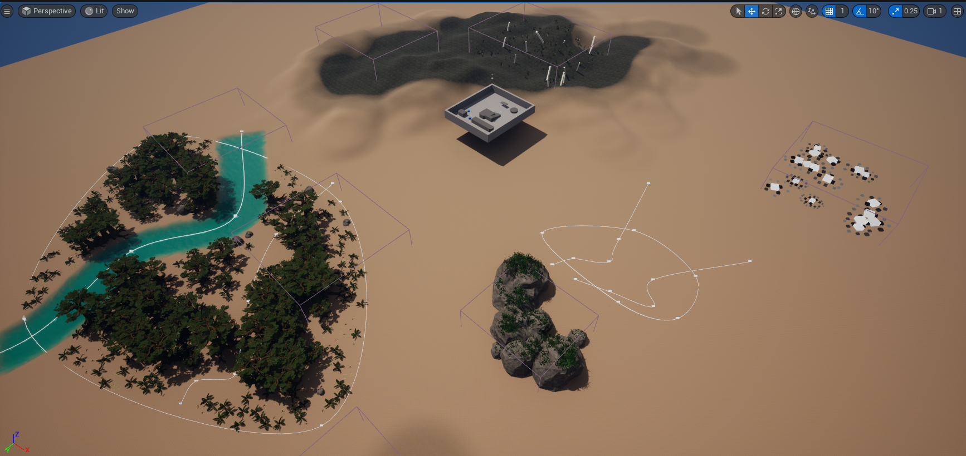

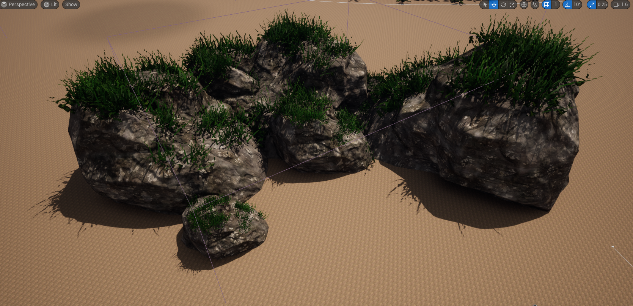

(전체 공부한 흔적)

<정글 바이옴>

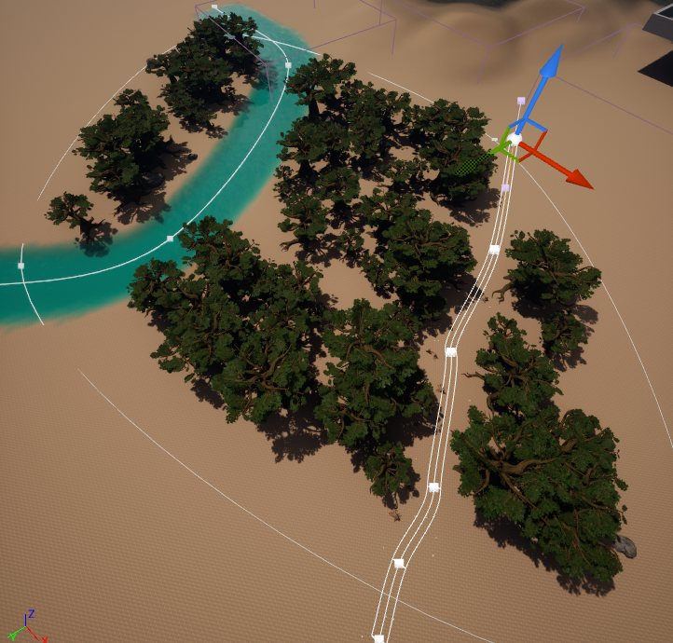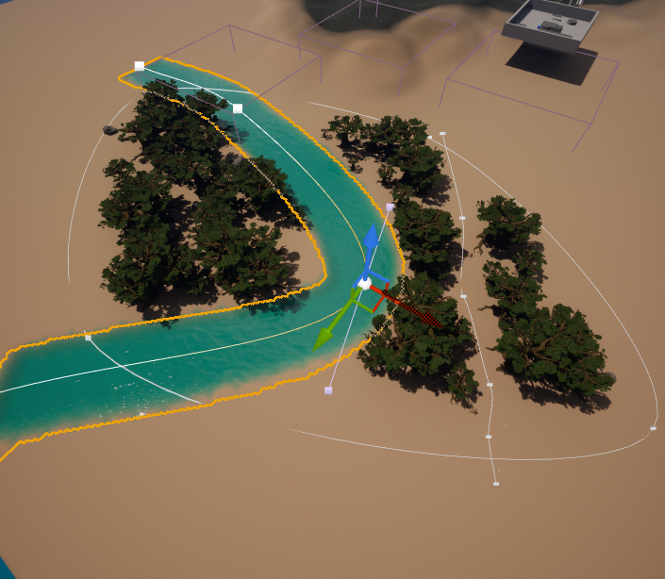

강이나 길 등을 조정하면 해당 영역에 맞춰 생성

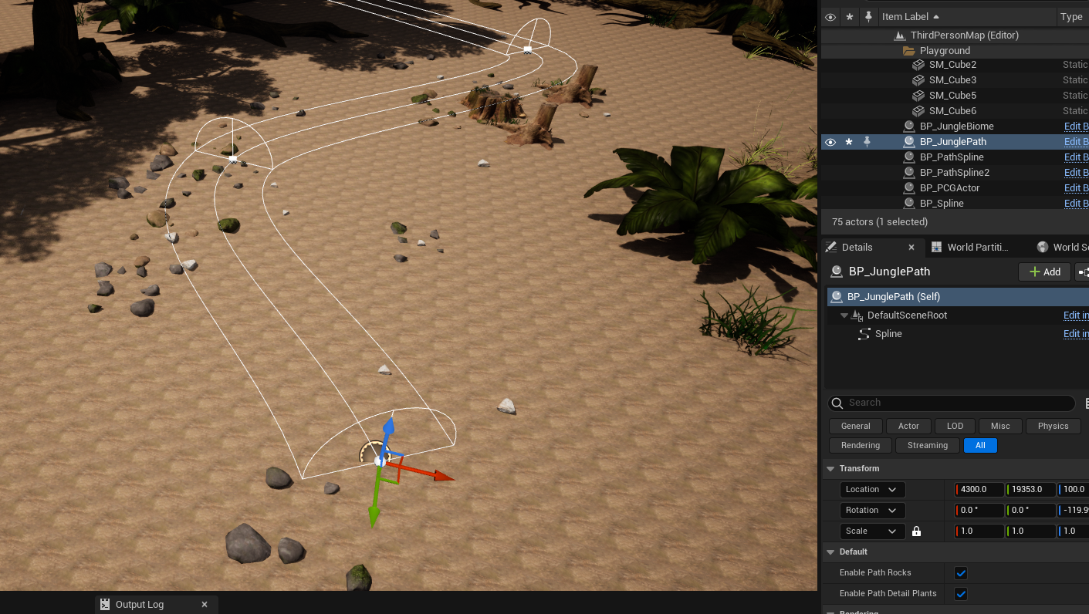길을 따라 작은 돌이나 그루터기 등이 생기도록 만들었다.

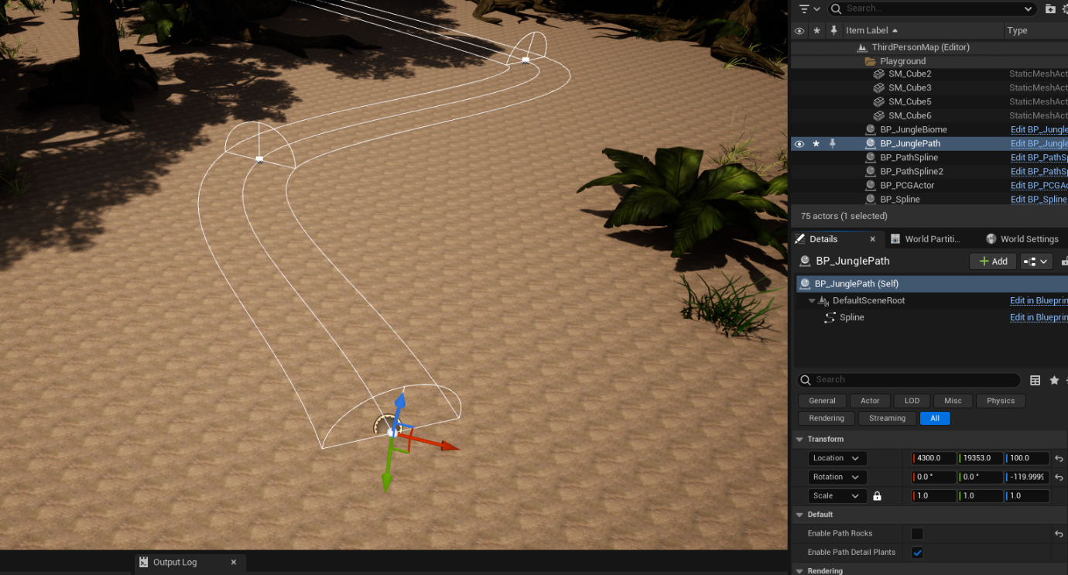

변수 Enable Path Rocks라는 bool 변수 값을 조정하면 다음과 같이 그리게 할지 말지 선택 가능하다.

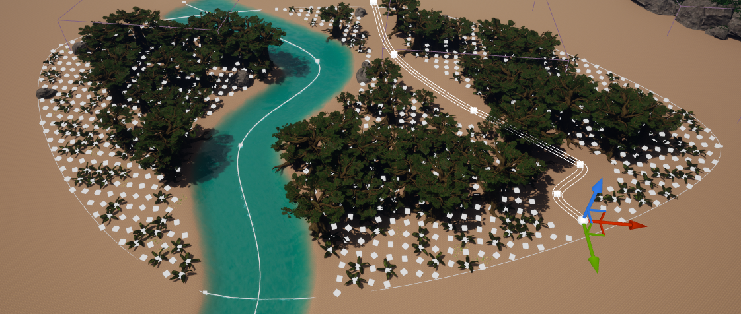

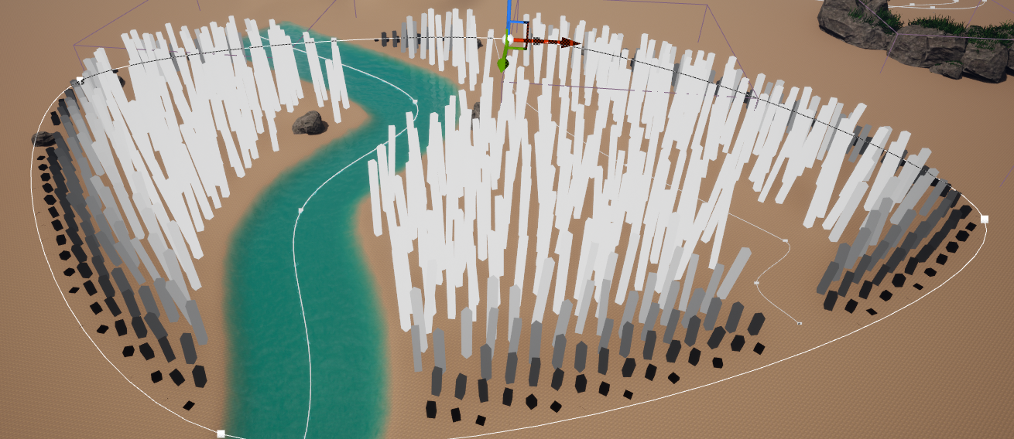

진행 상황 유튜브 링크: [**https://www.youtube.com/watch?v=JREGlQrAR-0**](https://www.youtube.com/watch?v=JREGlQrAR-0)

|  |  |  |  |
| --- | --- | --- | --- |
| **문제점 정리** | 기존 계획은 캐릭터의 프로토 타입 제작 진행이었으나,  캐릭터의 수치와 설정 등이 좀 더 명확해져야 만들 수 있을 것 같아서 PCG를 먼저 진행하였다. | | |
| **해결방안** |  | | |
| **다음주차** | 11 주차 | **다음기간** | 2023.9.5 ~ 2023.9.11 |
| **다음주 할일** | PCG 이어 공부 혹은 카툰 셰이더 공부(10월달 계획 당겨 진행) | | |
| **지도 교수**  **Comment** |  | | |